TRUNG TÂM ĐÀO TẠO THANG MÁY VÀ THANG CUỐN
TẠI TRƯỜNG HỌC ĐẦU TIÊN Ở VIỆT NAM

Đô thị hóa nhanh chóng, nhiều nhà cao tầng được xây dựng, các công trình giao thông công cộng như sân bay, các tuyến tàu điện ngầm được đầu tư mạnh mẽ dẫn đến nhu cầu rất lớn nhân lực kỹ thuật chất lượng cao cho ngành cơ điện, điển hình là lĩnh vực thang máy và thang cuốn.
Ở các trường đại học; cao đẳng, giáo trình đào tạo còn nặng về lý thuyết, thiếu thực tiễn. Việc kết nối giữa các trường đại học, cao đẳng, trung cấp nghề với doanh nghiệp để cập nhật lý thuyết ứng dụng và thực hành trên mô hình thực với công nghệ luôn được cập nhật là rất cần thiết.
Trong bối cảnh đó, trường Cao đẳng Kỹ thuật Lý Tự Trọng Thành phố Hồ Chí Minh với nỗ lực của tập thể Giáo viên, Cán bộ Công nhân viên nhà trường đã chủ động tìm kiếm và mời gọi sự tài trợ, đầu tư từ các doanh nghiệp đầu ngành như Schneider, KONE để mang đến những trung tâm thực hành hiện đại, công nghệ cao. Các trung tâm này đã và sẽ tạo điều kiện để sinh viên kỹ thuật được thực hành và tiếp cận những công nghệ hiện đại nhất, đây có thể coi là bước đi tiên phong đem lại điều thiết thực cho sinh viên.
Nhân dịp lễ khởi công dự án Xây dựng Trung tâm Đào tạo thang máy thang cuốn KONE, chúng tôi đã có cuộc trao đổi ngắn với ông Phạm Hữu Lộc, Hiệu Trưởng trường Cao đẳng Kỹ thuật Lý Tự Trọng Thành phố Hồ Chí Minh về dự án này.

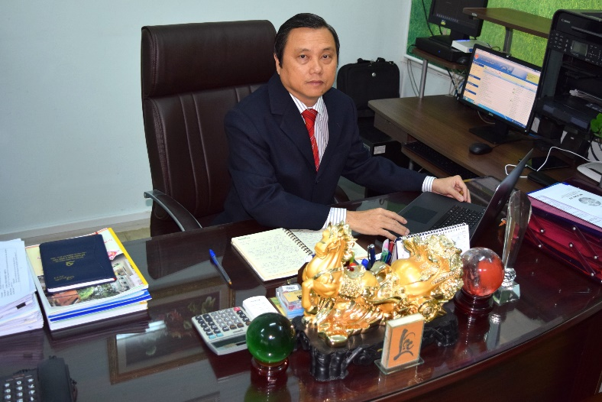
Xin Thầy chia sẻ đôi điều về hoài bão của thầy đối với trường Lý Tự Trọng và định hướng của trường mình trong tương lai.
Trường Cao đẳng Kỹ thuật Lý Tự Trọng Thành phố Hồ Chí Minh là một trong những trường cao đẳng công lập trọng điểm của thành phố và khu vực, đào tạo các sinh viên kỹ thuật đa ngành đáp ứng nhu cầu của doanh nghiệp. Điều tôi mong muốn nhất là cùng với tập thể CBGVNV trường Cao đẳng Kỹ thuật Lý Tự Trọng Thành phố Hồ Chí Minh chung sức để xây dựng và phát triển Trường thành Trường trọng điểm tiên tiến, chất lượng cao về chất lượng giáo dục nghề nghiệp để đáp ứng được nhu cầu của nhân lực kỹ thuật cao của xã hội, hội nhập ASEAN, phục vụ sự nghiệp công nghiệp hóa và hiện đại hóa đất nước. Đặc biệt, các sinh viên ra trường có việc làm ổn định, hoài bão lớn cống hiến thiết thực cho doanh nghiệp và xã hội.
Xin Thầy chia sẻ về mục tiêu thiết lập các trung tâm huấn luyện thực hành chuyên nghiệp tại trường?
Để trường phát triển thành trường trọng điểm tiên tiến, chất lượng cao, chất lượng sinh viên khi mới ra trường hoàn toàn có thể đáp ứng được về chuyên môn, kinh nghiệm mà doanh nghiệp yêu cầu, Nhà trường cần phải có các trung tâm huấn luyện thực hành chuyên nghiệp, phòng thí nghiệm hiện đại mới đáp ứng nhu cầu giảng dạy, học tập để đào tạo đội ngũ kỹ thuật viên đạt chất lượng cao phục vụ cho các doanh nghiệp hiện nay.
Tuy nhiên, Trường Cao đẳng Kỹ thuật Lý Tự Trọng Thành phố Hồ Chí Minh là một trường công lập của Nhà nước, ngân sách nhà nước không đủ cho trường đầu tư các trang thiết bị hiện đại nên tự thân trường phải cố gắng đầu tư và nghĩ đến sự tài trợ của các tập đoàn, công ty, doanh nghiệp. Và trường chúng tôi đã rất thành công được các công ty, doanh nghiệp tài trợ các trang thiết bị cho trường cũng như học bổng cho Sinh viên. Không những công ty trong nước mà còn có các công ty, tập đoàn đa quốc gia như Schneider, KONE. Cụ thể, công ty Schneider đã tài trợ cho trường phòng thí nghiệm Điện cơ bản, Năng lượng xanh.
Còn công ty KONE tài trợ trường dự án xây dựng trung tâm đào tạo thang máy và thang cuốn tiên tiến bậc nhất khu vực Châu Á Thái Bình Dương. Tại đây ngoài cơ sở vật chất hiện đại, công nghệ luôn được cập nhật nhanh nhất về các giải pháp lưu chuyển con người thông minh, chúng tôi còn có được các chuyên gia huấn luyện giàu kinh nghiệm được lựa chọn từ các nước trên thế giới để mang đến chất lượng đào tạo tốt nhất

Vì sao trong nhiều công ty thang máy thang cuốn tại Việt Nam, nhà trường lại chọn hợp tác với KONE một thương hiệu còn khá mới mẻ với người Việt Nam?
KONE là một công ty về thang máy thang cuốn đến từ Phần Lan, nhà tiên phong của ngành thang máy, thang cuốn trong hơn một thế kỷ qua, trong suốt 6 năm liền được tạp chí Forbes bình chọn là công ty thang máy và thang cuốn sáng tạo nhất thế giới.
Tuy thương hiệu KONE ở Việt Nam còn mới, nhưng trên thế giới KONE là tập đoàn dẫn đầu ngành và đặc biệt đang quan tâm đầu tư vào thị trường Việt Nam. Ngày nay, với sự bùng nổ của công nghệ, KONE đã và đang sáng tạo nhiều giải pháp thông minh tiên tiến trong lĩnh vực lưu chuyển con người.
Như đã đề cập, Nhà trường đã định hướng hợp tác chặt chẽ với doanh nghiệp có những giải pháp công nghệ thông minh, để Nhà trường là nơi tiếp cận công nghệ sớm nhất và nhận được sự huấn luyện của chuyên gia nước ngoài nhanh nhất nhằm nâng cao năng lực giảng dạy và nghiên cứu cho giảng viên và chất lượng học tập cho sinh viên.
Và cùng với Trường, KONE sẽ phát huy tối đa công năng của trung tâm để đào tạo các kỹ thuật viên lĩnh vực cơ điện nói chung, thang máy và thang cuốn nói riêng có chất lượng tốt nhất.
Các sinh viên của trường được tham gia chương trình đào tạo với các trung tâm huấn luyện sẽ có lợi thế như thế nào?
Cụ thể việc hợp tác với tập đoàn Schneider chuyên về thiết bị điện hay một trong những tập đoàn dẫn đầu ngành thang máy và thang cuốn hàng đầu thế giới như KONE trong việc xây dựng trung tâm đào tạo chuyên môn cho ngành này sẽ là bước đi mới. Tại Việt Nam, chưa có các trung tâm thực hành trên mô hình thật để đào tạo chuyên về ngành cơ điện nói chung và về ngành thang máy, thang cuốn nói riêng như dự án này. Việc hợp tác sẽ giúp chúng tôi hoàn thiện hơn qui trình đào tạo lý thuyết đi đôi với thực hành mang tính thực tiễn cao, giúp sinh viên khi ra trường không bị bỡ ngỡ trong môi trường làm việc, trang bị cho các em những kiến thức vững chắc về ngành nghề và chuyên môn về kỹ thuật. Sinh viên sẽ trực tiếp được thực hành và tiếp cận với những cập nhật mới về công nghệ ngay từ trên ghế nhà trường. Xóa nhòa khoảng cách giữa lý thuyết và thực hành. Sinh viên sẽ không còn phải lo lắng khi tìm nơi thực hành, thực tập đúng với chuyên môn khi ra trường. Nhà trường cũng sẽ xây dựng chuyên ngành đào tạo mới để đáp ứng như cầu của thị trường tại Việt Nam.
Chúng tôi tin chắc rằng các tập đoàn lớn sẽ ưu tiên chọn lựa sinh viên tốt nghiệp từ trường của chúng tôi.

Vậy trong quá trình thực hiện triển khai dự án, nhà trường đã gặp những thuận lợi và khó khăn gì, thưa Ông.
Trong quá trình thực hiện dự án, trường đã có nhiều thuận lợi là nhận được sự ủng hộ và quan tâm giúp đỡ của UBND TP, các Sở Ban Ngành của thành phố và địa phương. Ngoài ra, trường còn được sự giúp đỡ của Tổ chức phi chính phủ ASSIT, Ngân hàng Đầu tư và Phát triển Đức - DEG đã cùng đồng hành với Trường ngay từ bước đi đầu tiên trong kế hoạch hợp tác. Đặc biệt là sự nhiệt tình và quyết tâm của Ban lãnh đạo công ty KONE Việt Nam trong việc hợp tác với Trường thành lập trung tâm đào tạo với công nghệ hiện đại, cũng như sự tin cậy với Trường để có kế hoạch hợp tác linh hoạt, phù hợp với thực tiễn Nhà trường. Nhân đây tôi cũng xin cảm ơn Tổ chức ASSIT, DEG và công ty KONE trong việc phối hợp tốt và kiên trì cùng nhau giải quyết về các vấn đề mà đôi bên quan tâm để việc triển khai đạt hiệu quả cao đến mức có thể .

Xin cảm ơn Ông, chúc Ông và Nhà trường tiếp tục gặt hái những thành công tương lai, xây dựng phát triển trường thành một ngôi trường đào tạo kỹ thuật có chất lượng ngang tầm khu vực ASEAN.

